Bhartiyam International School
Periodic Assessment – 1 (2022-23)
Subject: Hindi (Set-1)
Class: II__
Date: 11/07/2022 Max. Mark: 20
Name: ______________ Roll No: ______ Duration: 1 hr
निर्देश- 1. सभी प्रश्न हल करने अनिवार्य हैं |
2. कार्य सुलेख के साथ करें |
3. प्रश्नों के उत्तर यथासंभव क्रमानुसार दें |
(खंड-क :पठन-पाठन)
1. निम्नलिखित गद्यांश को पढ़कर दिए गए प्रश्नों के उत्तर दें- [1x4=4]
एक बार जंगल में हाथी दादा ने अपने सभी मित्रों को दावत पर बुलाया | सबने जंगल के हिस्से को सजाया | भालू ढोल लाया, लोमड़ी बाजा लायी | खरगोश गाजरें ले आया और बिल्ली चीनी व दूध ले आई | हाथी ने गन्ने और केले का प्रबंध किया | तोता मीठे जामुन और बेर लाया | सबने दावत का प्रबंध किया | शाम को सब सज धजकर आये | घोड़ा अपनी पीठ पर कौआ, मैना, उल्लू और मोर-मोरनी को बैठाकर लाया | सभी ने दावत का भरपूर मजा लिया |
(क) हाथी दादा ने अपने सभी मित्रों को _____________ पर बुलाया |

(ख) खरगोश ____________ लाया |

(ग) तोता क्या लाया ?

______________________________________________________________________

(ङ) घोड़ा अपनी पीठ पर किसको बैठाकर लाया ?

______________________________________________________________________

(खंड-ख : व्याकरण )

2 . सही उत्तर के सामने का चिन्ह लगाए - [0.5x4=2]

(क) अपनी बात कहना व दूसरों की बात समझना क्या कहलाता है ?
(i) भाषा (ii) बातचीत (iii) बात

(ख) वर्णमाला में _______________ होते हैं |
(i) स्वर (ii) व्यंजन (iii) स्वर व व्यंजन

(ग) बोलकर अपनी बात समझाना किस भाषा का कौन रूप है ?
(i) लिखित भाषा (ii) मौखिक भाषा (iii) सांकेतिक भाषा

(घ) वर्णों के क्रमिक समूह को क्या कहते हैं ?
(i) वर्ण (ii) वर्णमाला (iii) स्वर

3 . खाली स्थान भरिये – [0.5x4=2]
ग्यारह अयोगवाह लिखित बोली

(क) लिखकर अपनी बात समझाना _____________ भाषा कहलाता है |
(ख) पशु-पक्षी अपनी बात _____________ के द्वारा कहते हैं |
(ग) हिंदी भाषा में _____________ स्वर हैं |
(घ) अं, अँ व अः की ध्वनियों को ______________ कहा जाता है |
(खंड-ग : साहित्य)
4.नीचे दिए गए शब्दों को उनके समतुकांत शब्दों से मिलाइए – [0.5x4=2]
(क) काली सैलाब
(ख) गाती बुझाया
(ग) तालाब लहराती
(घ) सुझाया हरियाली
5. निम्नलिखित शब्दों के अर्थ लिखिए- [1x2=2]
(क) धारा - _____________
(ख) अकाल - _____________

6. दिए गए शब्दों का वाक्य में प्रयोग करें – [1x2=2]

(क) भारत - ____________________________________________________________

(ख) बातूनी - ____________________________________________________________

7. निम्नलिखित प्रश्नों के उत्तर दीजिये – [1x2=2]

(क) भारत को हरा-भरा कौन-सी नदियाँ बनाती हैं?

____________________________________________________________________

____________________________________________________________________

(ख) कभी-कभी हंस किस बात से तंग आ जाते थे?

____________________________________________________________________

_____________________________________________________________________

(खंड–घ : रचनात्मक लेखन )
8. नीचे दिए गए चित्र को देखकर चार वाक्य लिखिए – [4]
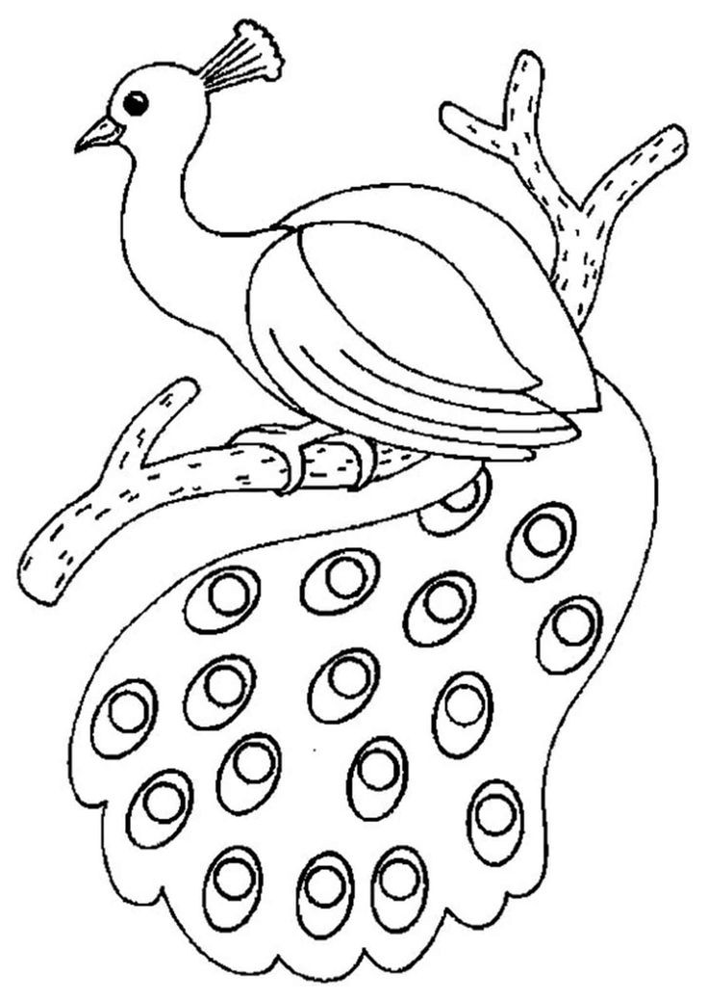

(i) ______________________________________________________________________________
(ii) ______________________________________________________________________________
(iii) ______________________________________________________________________________
(iv) ______________________________________________________________________________

